СаНКТ-ПЕТЕРБУРГСКИЙ ГОСУДАРСТВЕННЫЙ УНИВЕРСИТЕТ

Парамонов Александр Евгеньевич

Оценка запасов подземных вод для водоснабжения поселка Будогощь Ленинградской области с использованием аналитического и численного моделирования

Выпускная квалификационная работа бакалавра

«К ЗАЩИТЕ»

Научный руководитель:
Зав.каф.гидрогеологии, к.г.-м.н. Коносавский П.К.

_________________ «___» ____________ 2016 г.

Санкт Петербург
2016

Содержание
Введение 2
ГЛАВА 1. Физика-географическая характеристика района _____________________ 3
ГЛАВА 2. Условия проведения работ _________________________________________ 5
2.1 Геологические условия _____________________________________________ 5
2.2 Гидрогеологические условия ________________________________________ 6
2.3 Характеристика скважинного водозабора п. Будогощь _________________ 8
ГЛАВА 3. Оценка качества подземных вод ____________________________________ 9
ГЛАВА 4. Опытно-фильтрационные работы __________________________________ 11
ГЛАВА 5. Оценка запасов ___________________________________________________ 18
5.1 Расчет запасов подземных вод девонского водоносного горизонта ______ 18
5.2 Расчет запасов подземных вод четвертичного водоносного горизонта ___ 21
Заключение 26
Литература 27
Введение.
В данной работе были проведены оценки запасов подземных вод снежско-памушского комплекса девонского и четвертичного водоносных горизонтов на участке действующего водозабора поселка Будогощь, Киришского района, Ленинградской области.
Целью работы была оценка запасов подземных вод в количестве 2650 м³/сут.
Были проведены опытно-фильтрационные работы по четырем скважинам водозабора. На основании данных опытно-фильтрационных работ определены фильтрационные параметры водоносных горизонтов.
Работы были проведены ООО «ГеолСтрой».
При оценке запасов подземных вод использованы гидродинамические методы оценки запасов. Для оценки запасов снежско-памушского комплекса девонского водоносного горизонта применялся аналитический метод расчета. Для четвертичного водоносного комплекса применялся метод численного моделирования в качестве развития аналитического решения.

ГЛАВА 1. Физика-географическая характеристика района.
Поселок Будогощь – поселок городского типа расположен Киришском районе на Юго-Востоке Ленинградской области.
Территория Киришского района находится в пределах Ильмень – Волховской низменности. Сам поселок расположен на небольшой возвышенности между рекой Пчевжа и многочисленными озерами: Острочинное, Зимнее, Зеленое, Черемуховое, Светлое, Мошное, Линное. Возвышенность образует группа камовых холмов куполовидной формы. Относительные превышения холмов 3-8 м. В правобережье р.Пчевжи рельеф слабо всхолмленный с абсолютными отметками поверхности 40-80 м. Левобережная часть вне камовой возвышенности плоская заболоченная, абсолютные отметки поверхности 30-45 м.
Река Пчевжа – правый приток р. Волхов в районе Будогощи имеет средний расход около 12 м³/сут при ширине русла 15-20 м и глубине 0,5-1,5 м, течение медленное 0,2-0,5 м/сут. Долина реки корытообразная, глубина вреза 4-6 м. Питание реки смешанное, преобладает снеговое питание. Половодье проходит в апреле – мае. Замерзает река в ноябре – декабре, вскрывается в апреле. У западной окраины п. Будогощь берет начало речка Ингирь – правый приток р. Шарьи. Речка принимает сток из оз. Зеленого, течет по заболоченной равнине, в верхнем течении имеет ширину русла 1,0-1,5 м, глубину порядка 0,5 м, берега низкие заторфованные. Расход воды 0,25 м³/сут.
Климат района умеренно-континентальный со среднегодовой температурой воздуха от +2,5 до +5,3 °C. Самый холодный месяц года – февраль (среднемесячная температура от -1,4 до -13,6 °C), наиболее теплый – июль (среднемесячная температура от +13,8 до +17,8 °C). Длительность безморозного периода около 120 дней. Среднемноголетнее годовое количество осадков 715,6 мм (колебания от 542 до 847 мм). Преобладающая часть осадков выпадает в летне-осенний период. Величина инфильтрационного питания подземных вод 179 мм в год.

Рис.1. Карта участка работ. Масштаб 1:25 000
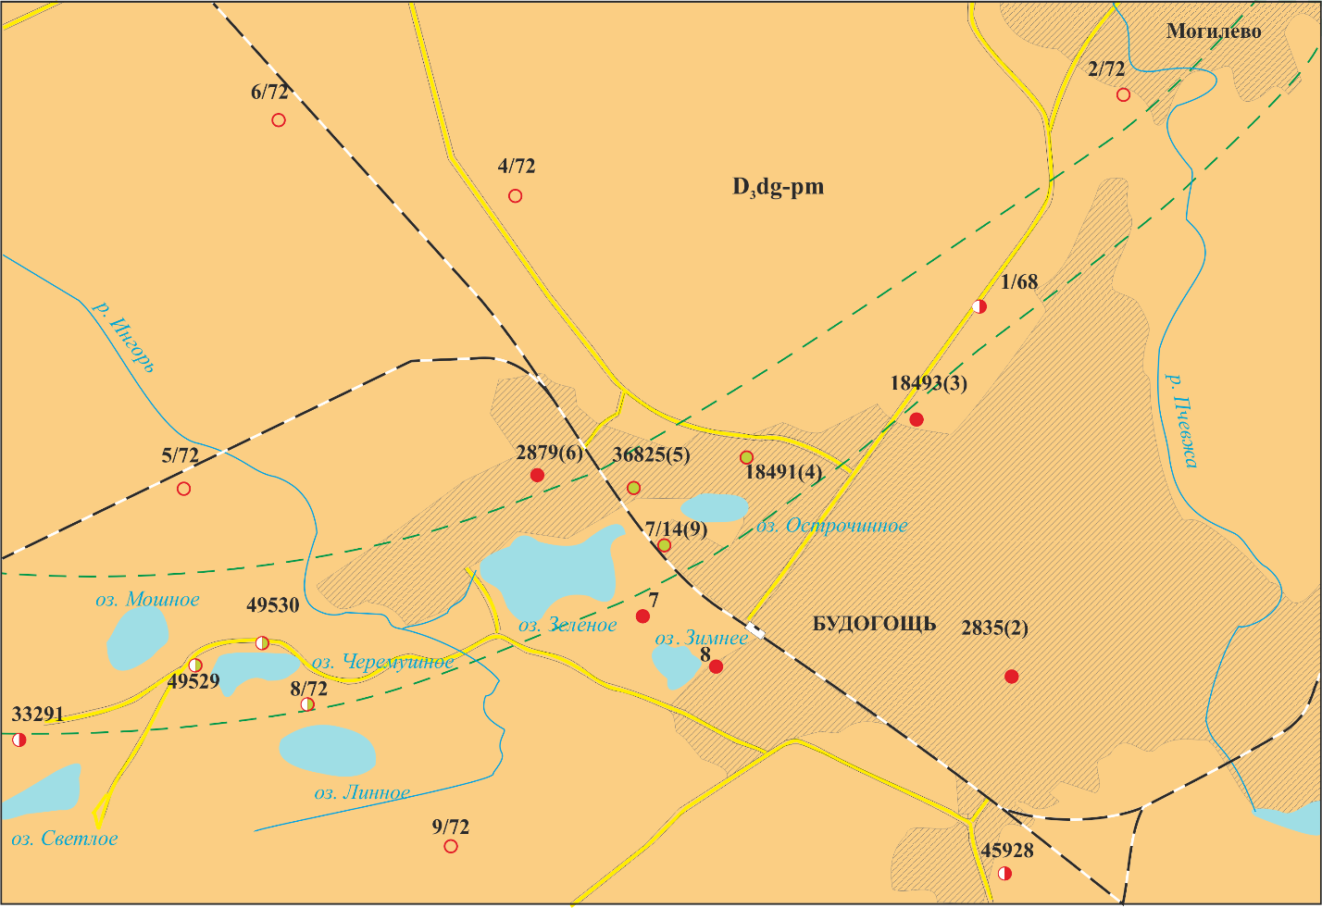

Поселок Будогощь является административным центром муниципального образования «Городское поселение Будогощское», в состав которого входят 29 населенных пунктов, наиболее крупные – деревни Могилево, Кукуй, Гремячево, Бестоголово. Численность населения поселка по данным переписи 2014 г. – 4060 человек. Поселок застроен малоэтажными домами различной степени благоустройства. В поселке есть деревообрабатывающие производства, железнодорожная станция, животноводческий комплекс, лесозаготовительное предприятие и предприятия сферы обслуживания. На ст. Будогощь сосредоточен узел железнодорожных линий на Санкт-Петербург, Сонково, Тихвин. На берегах близлежащих озер Светлого и Чремухового круглый год функционируют базы отдыха и санаторий-профилакторий.
ГЛАВА 2 Условия проведения работ
2.1 Геологические условия
В морфоструктурном плане участок работ находится в северной части Главного девонского поля. В геологическом строении района принимают участие осадочные отложения от протерозойского до четвертичного возраста, покоящиеся на кристаллических породах архейского фундамента, глубина залегания которого в районе п. Будогощь составляет около 1000м.
Исходя из целей и задач настоящей работы, краткое описание геологического строения приводится, начиная с верхнего отдела девонской системы.
Верхний отдел девона в районе п. Будогощь ограничивается франским ярусом. Ярус включает саргаевский, даугавский (семилукский), снежский и памушский горизонты.
Саргаевский горизонт в составе снетогорских, псковских и чудовских слоев залегает на глубине порядка 90-120м. Снетогорские слои мощностью не более 10м сложены доломитами, мергелями и глинами, псковские и чудовские слои образуют известняково-доломитовую толщу мощностью 30-40м. Особенностью чудовских слоев является частичная огипсованность пород.
Даугавский горизонт общей мощностью около 40-50м, включает свинордские, ильменские и бурегские слои. В рассматриваемом районе они сливаются в терригенную толщу с преобладанием глин, подчиненным развитием песчаников и единичными маломощными прослоями известняка в составе свинордских слоев.
Снежский и памушский горизонты, литологически тождественные здесь даугавскому горизонту, составляют нижнюю часть так называемой верхней пестроцветной толщи девона. Их мощность в районе п. Будогощь не более 20 -50м. В пониженных частях дочетвертичного рельефа при мощности четвертичных отложений 40-50м горизонты отсутствуют.
Четвертичный покров представлен комплексом ледниковых и водно-ледниковых отложений изменчивой мощности – от 2 до 60 м. Наибольшая их мощность, приурочена к погребенной долине северо-восточного простирания, проецирующейся на цепочку озер: Острочинное, Зеленое, Черемушное, Светлое. Преобладающая часть разреза четвертичных отложений сложена валунными суглинками лужской морены. Непосредственно в районе п. Будогощь в пределах камовых образований и погребенной долины четвертичные отложения представлены песками озерно-ледникового и флювогляциального генезиса лужской стадии валдайского оледенения. Крупнозернистые и гравелистые разности флювиогляциальных песков локализуются в основании разреза погребенной долины, их мощность достигает 10 м при общей мощности четвертичных песков до 60 м.
Рис.2. Схематические разрезы 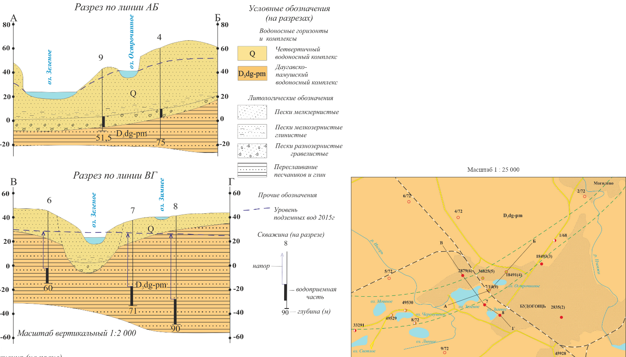

2.2 Гидрогеологические условия
В гидрогеологическом отношении приведенный геологический разрез можно разделить на три составляющие:
- комплекс водоносных водно-ледниковых песчаных отложений – четвертичный водоносный комплекс (Q);
- комплекс водоносных песчаных и песчаниковых слоев терригенной толщи верхнего девона, охватывающей даугавский снежский и памушский горизонты франского яруса верхнего девона - даугавско-памушский водоносный комплекс (D3dg-pm)*;
- водоносная толща карбонатных пород псковского и чудовского горизонтов франского яруса верхнего девона – псковско-чудовский водоносный горизонт (D3ps- čd)
Четвертичный водоносный комплекс объединяет подземные воды в песчаных отложениях озерно-ледникового и флювиогляциального генезиса. Подземные воды безнапорные. В ненарушенном состоянии уровни воды (1972 г.) устанавливались на абсолютных отметках от 45 м в районе оз. Светлое до 30 м в районе местного базиса дренирования – р. Пчевжи. Общее направление движения подземных вод с юго-запада на северо-восток. В зависимости от рельефа, глубина уровня воды от 0,5 до 15,5 м. Питание осуществляется за счет атмосферных осадков, разгрузка - в местные озера, водотоки и р. Пчевжа. Наиболее значимое проявление четвертичного водоносного комплекса приурочено к погребенной долине, где его мощность достигает 60м при высокой водопроводимости флювиогляциальных песков, выполняющих придонную часть долины.
Водообильность озерно-ледниковых песков в целом низкая: удельные дебиты разведочных скважин составляли 0,02-0,07 л/с. Эксплуатационные на воду скважины в п. Будогощь и близ расположенном оздоровительном комплексе «Мечта», каптирующие подземные воды в базисных гравийно-песчаных слоях погребенной долины, имеют удельные дебиты от 0,13 до 3,2 л/с. Длительная (7 суток) откачка 2015 года из скважины № 9 Будогощского водозабора показала удельный дебит 1,2л/с. Важно подчеркнуть, что запасы подземных вод, приуроченных к погребенной долине, имеют источник восполнения водами вышеназванных озер, что в частности проявилось при откачке из скважины №9.
Подземные воды четвертичного комплекса пресные преимущественно гидрокарбонатные кальциевые, мягкие. Общая минерализация от 0,1 до 0,2 г/дм3.
Даугавско-памушский водоносный комплекс, прослеживающийся в районе п. Будогощь на глубину 80-85м содержит несколько песчаных и песчаниковых водоносных слоев. Наиболее мощные из них сосредоточиваются в нижней части комплекса на глубинах от 50м. Удельный дебит скважин, каптирующих такие слои в п. Будогощь и в его окрестностях 0,03-0,6 л/с, чаще – 0,1-0,3л/с. Общее направление подземного потока к долине р. Пчевжи нарушается локальными депрессионными воронками, вызванными эксплуатацией будогощского водозабора. Глубина депрессионных воронок не превышает 15 м. Пьезометрические уровни на 1960-1980 годы бурения скважин в водораздельной части территории были установлены на глубине 6-10 м (абсолютные отметки 35- 45 м), а в долине р. Пчевжи превышали земную поверхность (абсолютные отметки около 35 м).
Анализ данных по качеству подземных вод даугавско-памушского водоносного комплекса в части минерализации и макрокомпонентного состава свидетельствует об их соответствии питьевым санитарным нормам: скважины глубиной до 75-80 м дают гидрокарбонатную или сульфатно-гидрокарбонатную кальциево-натриевую воду с минерализацией 0,1-0,4 г/дм³. В микрокомпонентном составе проявляются перевышения санитарных норм по таким компонентам как бор, барий, фтор.
Псковско-чудовский водоносный горизонт опробован на территории поселка и его окрестностей двумя скважинами в интервале глубин от 90 до 120 м. Водовмещающими породами являются трещиноватые известняки с прослоями мергелей и глин. В пределах чудовских слоев известняки огипсованы. Глубина залегания кровли водоносного горизонта составляет 80-90 м; общая мощность - 50-60 м. В рамках работ 1972 г. [9] горизонт иследован до глубины 120 м в долине р. Пчевжи (скважина №2/72). Пьезометрический уровень при опробовании скважины превышал земную поверхность на 14,8м (абсолютная отметка 43,2 м). Удельный дебит скважины составил 0,3 л/с. На порядок ниже удельный дебит разведочно-эксплуатационной скважины №1/68, вскрывшей водоносный горизонт на 13м.
Подземные воды псковско-чудовского горизонта солоноватые с минерализацией от 1 г/дм³ (скважина №1/68 глубина опробования 84-97 м) до 3,3 г/дм³ (скважина №2/72, глубина опробования 80-120 м). Наличие гипса в чудовских слоях обусловливает сульфатную минерализацию подземных вод: по химическому составу воды хлоридно-сульфатные кальциево-натриевые. Микрокомпонентный состав не изучался.

2.3 Характеристика скважинного водозабора п. Будогощь
Централизованный водозабор п. Будогощь состоит из 8 эксплуатационных скважин, рассредоточенных по периферии поселка. Пять скважин (№№ 2, 3, 6, 7, 8) глубиной 70-90 м оборудованы на песчаниковые слои даугавско-памушского водоносного комплекса, три скважины (№№ 4,5, 9) – на базисный гравийно-песчаный слой четвертичного водоносного комплекса в пределах погребенной долин. Большинство скважин введены в эксплуатацию в период 1970-1975 г., скважина №7 – в 1979 г., №8 – в 1993 г. Скважина №6 автономно обеспечивает водоснабжение западной части поселка под названием Зеленый хутор, остальные семь скважин закольцованы, из них две скважины (№№ 4 и 5) выведены из эксплуатации по техническим причинам, действующие пять скважин подают воду в общую распределительную сеть.
Табл.1. Основные данные по действующим скважинам
№  МП «УВКХ» паспортный | Год бурения  Глубина, м | Каптированный водоносный комплекс | Глубина уровня воды на год бурения, м | Марка насоса  Глубина загрузки, м | Максимальный суточный водоотбор 2001-2014г, м³
__2 __  2835/1 | 1970  81 | D₃dg-pm | 6 | ЭЦВ 6-16-90  33 | 385
__3 __  18493/3 | 1969  85 | D₃dg-pm | 7 | ЭЦВ 6-10-110  45 | 172
__6 __  2879/2 | 1971  60 | D₃dg-pm | 7 | ЭЦВ 6-10-120  40 | 181
__7__  3/104а | 1979  71 | D₃dg-pm | 10 | ЭЦВ 8-25-100  32 | 415
__8 __  8 | 1993  90,5 | D₃dg-pm | 24 | ЭЦВ 6-16-110  48 | 324
_9_  49766 | 1966  57,5 | Q | 8 | ЭЦВ 8-25-100  21 | 64

ГЛАВА 3. Оценка качества подземных вод
Качество подземных вод в районе п. Будогощь и непосредственно на участке скважинного водозабора поселка охарактеризовано по результатам анализов проб, отобранных из скважин водозабора в ходе проведения рассматриваемых, а также по материалам ранее проведенных работ табл.2.
Водоносный комплекс четвертичных отложений повсеместно содержит пресные воды с минерализацией 0,1-0,3 г/дм³. Это нейтральные (рН 7,7-7,8) преимущественно гидрокарбонатные кальциевые воды с равновесным содержанием натрия и магния, общая жесткость 3-3.5 мг-экв/дм³.
Превышения ПДК по содержанию бария и бора, зафиксированные в 2011г., анализами 2015г. не подтверждены.
Даугавско-памушский водоносный комплекс содержит пресные нейтральные (рН 7,8) мягкие (общая жесткость 2-4 мг-экв/дм³) воды с минерализацией 0,2-0,5 г/дм³. По химическому составу вода преимущественно сульфатно-гидрокарбонатная со смешанным катионным составом с преимущественным преобладанием ионов натрия. Эквивалентные содержания кальция и магния практически равны и составляют 20-30 % экв.
Из общего перечня микрокомпонентов, нормируемых СанПин 2.1.4. 1074-01, в составе воды даугавско-памушского комплекса устойчивые превышения ПДК в пробах воды из на скважин будогощского водозабора зафиксированы по содержанию фторидов (кроме скважины №6) и с неопределенностью – по содержанию бария и бора.
В целом данные качества воды соответствуют требованиям СанПин, но необходимо проведение водоподготовки для нормализации концентрации фтора и бора.

Табл.2. Сводная таблица результатов аналитических исследований воды водозабора п. Будогощь,
(по результатам опробования 2011г и 2015г.)
Нормируемый компонент | Единица измерения | ПДК  СанПиН 2.1.4.1074-01 | Содержание: 2015г.; 2015г  2011г..
 |  |  | даугавско-памушский водоносный комплекс |  |  |  |  | четвертичный  водоносный комплекс
 |  |  | скв. № 2 | скв. № 3 | скв. № 6 | скв. № 7 | скв. № 8 | скв. № 9 | скв. №5
Обобщенные показатели
Водородный показатель | ед. рН | 6-9 | 7,9 | 7,8 | 7,9 | 7,8 | 7,8 | 7,8 | -
Сухой остаток | мг/дм³ | 1000 | 340 | 340 | 261 | 278 | 370 | 259 | -
Жесткость | ммоль/дм³ | 7 | 2,8 | 2,7 | 3,9 | 2,7 | 3,8 | 3,3 | -
Макрокомпоненты
Гидрокарбонаты | мг/дм³ | - | 270 | 280 | 179 | 260 | 300 | 228 | -
Калий | мг/дм³ | - | 8,5 | 9,2 | 2,8 | 9,7 | 11,4 | 7,4
Кальций | мг/дм³ | - | 24,1  24 | 24,0  24 | 35,0  40 | 23,6  30 | 32,0  30 | 39,0  30 | ___-___  24
Магний | мг/дм³ | - | 18,7  20,1 | 18,5  20,3 | 26,1  27,3 | 18,6  26 | 25,9  25,8 | 16,1  15,5 | ___-___  14,2
Натрий | мг/дм³ | 200 | 58 | 61 | 9,8 | 39 | 48 | 17,8 | -
Сульфаты | мг/дм³ | 500 | 51 | 54 | 13,4 | 24,7 | 50,0 | 22,4 | -
Хлориды | мг/дм³ | 350 | 7,2 | 5,2 | 23,6 | 2,4 | 16,2 | 12,7 | -
Микрокомпоненты с концентрацией превышающей ПДК
Барий | мг/дм³ | 0.7 | 0,0094 -0,04  0,327 | 0,0098-0,046  0,361 | 0.098-0,34  1,95 | 0, 027-0,13  1,78 | 0,024-0,12  1,72 | 0,13-0,37  5,21 | ___-___  3,56
Бор | мг/дм³ | 0.5 | 0,26-1,0  1,20 | 0.40-0.97  1,40 | < 0,1  < 0,05 | 0,3- 1,0  0,93 | 0,38-1,1  1,45 | 0,18-0,5  0,57 | ___-___  < 0,05
Фториды | мг/дм³ | 1.5 | 2,16  1,9 | 2,16  2,0 | 0,14  0,14 | 2,14  1,7 | 2,05  1,6 | 1,19  1,1 | ___-___  0,18

ГЛАВА 4. Опытно-фильтрационные работы

Опытно-фильтрационные откачки проводились из скважин №№ 9 (четвертичный комплекс) 2, 6 и 7 (даугавско-памушский комплекс девонского водоносного горизонта). Откачки проводились погружными насосами, установленными в скважинах. Уровни замерялись электроуровнемерами, дебит - по стационарным водосчетчикам. Продолжительность откачек лимитировалась производственными возможностями эксплуатирующей организации.

Скважина №2

Откачка продолжительностью 7 час. 40мин. проведена 23.09.2015 г. с дебитом 4.7л/с (17,1 м3/час, 410 м3/сут.). Понижение уровня на конец откачки составило 13,7м. Восстановление уровня прослежено в течение 19 часов.
Опытные точки хорошо ложатся на прямую линию, что отвечает расчетной схеме однородного изолированного водоносного горизонта. Следует отметить резкий скачок уровня на начальном этапе откачки, что свидетельствует о заметном «скин-эффекте» скважины (кольматации прискважинной зоны).

Рис.3. График временной зависимости понижения от времени при откачке из скв. 2
(угловой коэффициент прямой Ct=1,9)
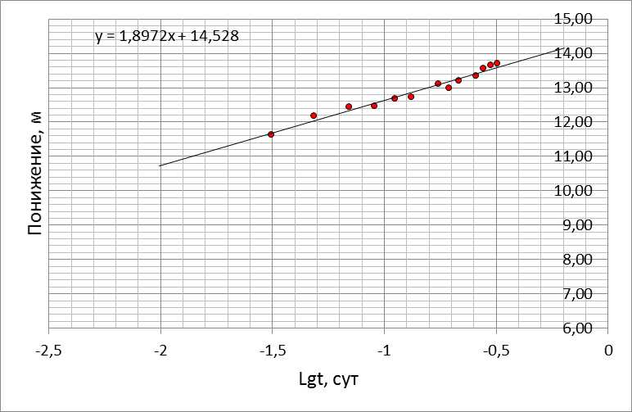

Рис.4. График временной зависимости понижения от времени при восстановлении в скв. 2 (угловой коэффициент прямой Ct=2,9)
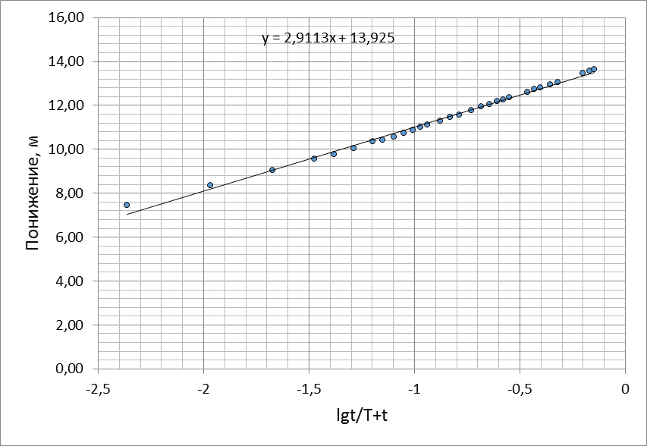

Скважина №6
Откачка продолжительностью 12 час. 15мин. проведена 13.08.2015 г. с дебитом
1,43 л/с (5,14 м³/час, 123 м³/сут.). Понижение уровня на конец откачки составило 1,79 м. Восстановление уровня прослежено в течение 12 час.
На графике понижения уровня выделяются два участка: первый участок с хорошо выраженной линейной зависимостью понижения от логарифма времени и второй участок – с выполаживанием опытных точек (линейная зависимость отсутствует). Аналогичная картина наблюдается и на этапе восстановления уровня. Первый линейный участок кривой отвечает расчетной схеме однородного изолированного напорного водоносного горизонта, второй участок характеризует появление дополнительного источника питания.

Рис.5. График временной зависимости понижения от времени при откачке из скв. 6 (угловой коэффициент прямой Ct=0,56)
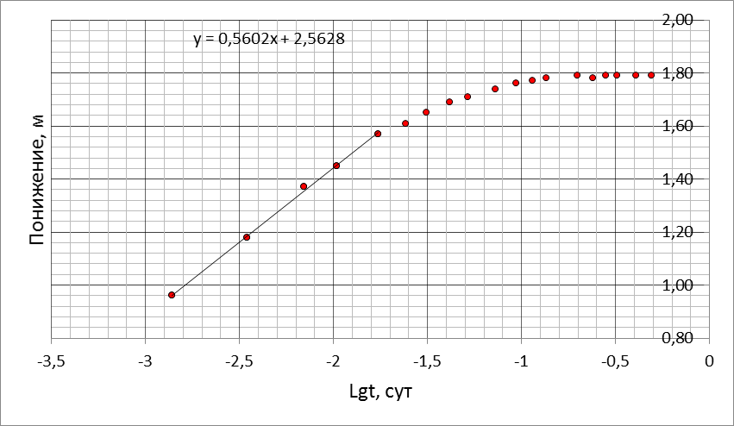

Рис.6. График временной зависимости понижения от времени при восстановлении в скв. 6 (угловой коэффициент прямой Ct=0,57)
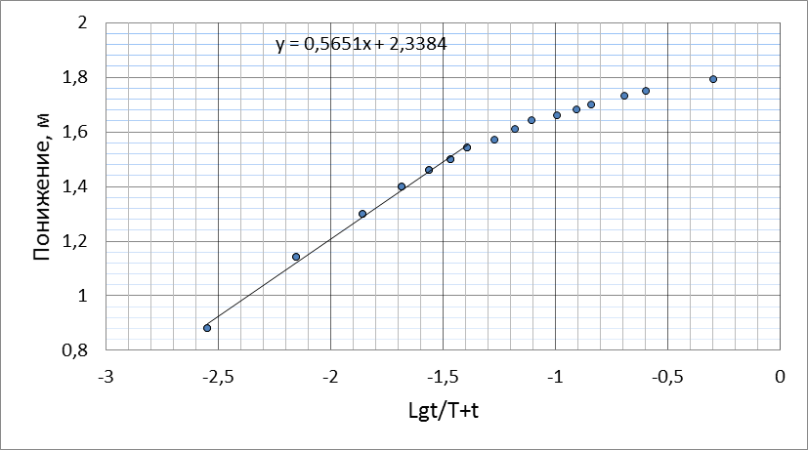

Скважина №7
Откачка продолжительностью 23 час. 30мин. проведена 11-12.08.2015 г. с дебитом 8,1-8,2 л/с (29-30 м³/час, 710 м³/сут.). Понижение уровня на конец откачки составило 9,2 м. Восстановление уровня прослежено в течение 11 часов.
Опытные точки хорошо ложатся на прямую линию, что отвечает расчетной схеме однородного изолированного водоносного горизонта.

Рис.7. График временной зависимости понижения от времени при откачке из скв. 7 (угловой коэффициент прямой Ct=2,96)
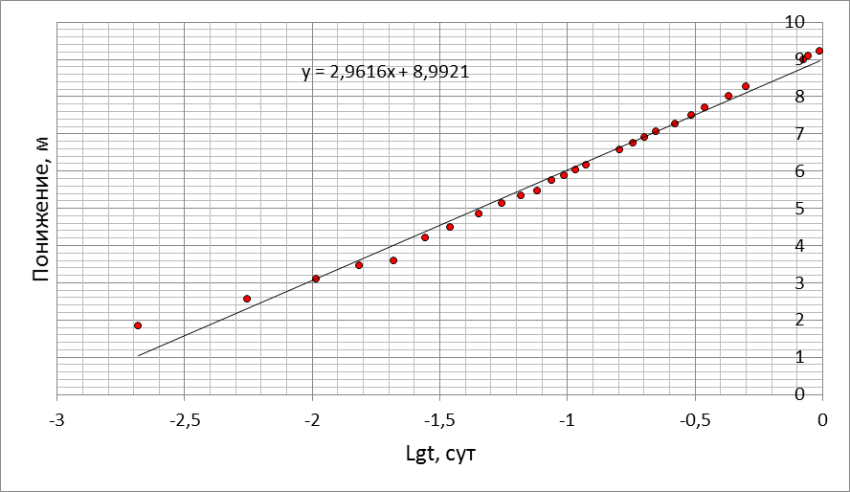

Рис.8. График временной зависимости понижения от времени при восстановлении в скв. 7 (угловой коэффициент прямой Ct=3.1)
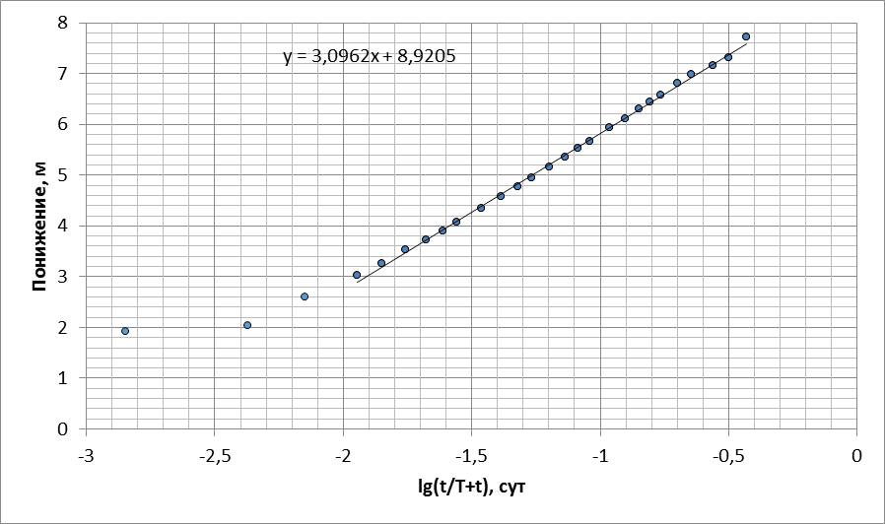

Скважина №9

Опытная откачка продолжительностью 7 суток проведена 21-12.08.2015 г. с дебитом 5,27 л/с (19 м3/час, 456 м3/сут.) Понижение уровня составило 4,3 м. Восстановление уровня прослежено в течение 12 часов.
На графике понижения уровня выделяются два участка: первый участок с хорошо выраженной линейной зависимостью понижения от логарифма времени и второй участок – также линейный, но с меньшим углом уклона прямой. На этапе восстановления уровня наблюдается только 1-ый участок (2-ой участок ввиду короткого периода наблюдений отсутствует). Первый линейный участок кривой отвечает расчетной схеме однородного изолированного напорного водоносного горизонта, второй участок характеризует появление дополнительного источника питания. На начальном этапе откачки отмечается влияние «скин-эффекта» скважины (кольматации прискважинной зоны).

Рис.9. График временной зависимости понижения от времени при откачке из скв. 9 (угловой коэффициент 1-го участка прямой Ct=1.19, 2-го участка - Ct=0.33)
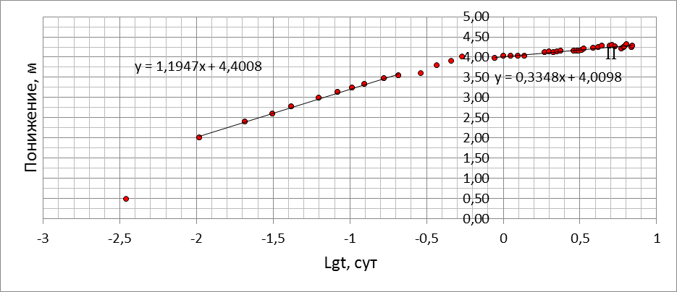

Рис.10. График временной зависимости понижения от времени при восстановлении в скв. 9 (угловой коэффициент прямой Ct=1,23)
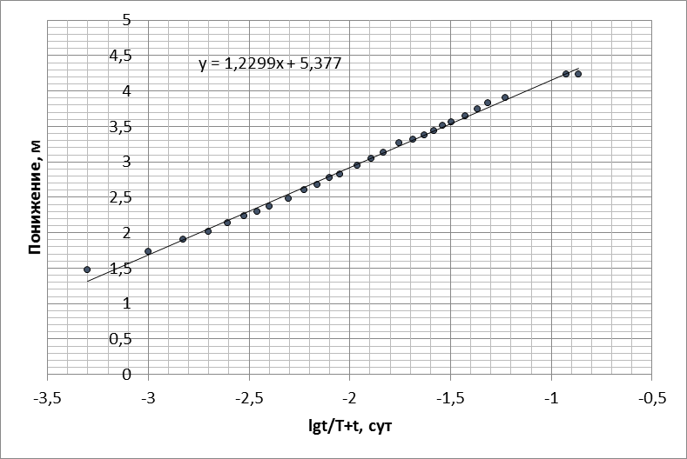

Табл.3. Сводная таблица фильтрационных параметров по данным одиночных откачек.
Параметры | Скважины
 | 2 | 6 | 7 | 9
Т, м²/сут | 39/26 | 40,5/40,5 | 40,5/41,8 | 70/250
а*, м²/сут | 1,9*10⁷/3*10⁴ | 1,7*10⁴/7*10³ | 3*10²/3,5*10² | 2,2*10³/10⁴
Значения Т и а* в числителе отвечают откачке, в знаменателе – восстановлению, за исключением скв.9, в которой числитель отвечает первому участку кривой, знаменатель – второму участку – все на этапе откачки.
При проведении опытно-фильтрационных работ девонского и четвертичного водоносного горизонта не было выявлено взаимосвязи с соседними водоносными горизонтами и поверхностными водотоками.
ГЛАВА 5. Оценка запасов
Запасы подземных вод, исходя из геолого-гидрогеологических условий участка работ и данных опытно-фильтрационного опробования девонских и четвертичных отложений, расчитываются по схеме где скважины на девонский горизонт рассчитываются независимо от четвертичных отложений. Для девонского водоносного горизонта принимается модель изолированного напорного неограниченного в плане, запасы которого определяются только упругой водоотдачей пород. Для водоносного горизонта четвертичных отложений - схема «пласт-полоса» с проницаемыми границами, которая реализуется в рамках численной геофильтрационной модели и является развитием аналитической модели неограниченного в плане неоднородного горизонта.

5.1 Расчет оценки запасов девонского водоносного горизонта
Девонский водоносный горизонт рассматривается как изолированный, напорный, однородный, неограниченный в плане водоносный горизонт, запасы подземных вод в котором определяются упругой водоотдачей. Рассматривать девонский горизонт как изолированный от четвертичных отложений позволяет пачка, выдержанных в плане, пестроцветных глин. Помимо этого, в процессе проведения опытно-фильтрационных работ не было выявлено взаимосвязи между четвертичным и девонским водоносными горизонтами. Данная взаимосвязь, по всей видимости, отсутствовала по причине сравнительно непродолжительных откачек.
Запасы подземных вод девонского горизонта рассчитываются независимо от запасов подземных вод в четвертичных отложений.
Представленная расчетная схема более жесткой чем реальная – в расчет запасов не берется возможное перетекание подземных вод с вышележащих горизонтов.
По данным откачек скважин (скв.2,6,7) были определены фильтрационные параметры девонского водоносного горизонта табл.4.

Табл.4. Фильтрационные параметры девонского водоносного горизонта
Водоносный горизонт | T, м²/сут | a*, м²/сут
Девонские отложения | 40 | 10⁵

Расчет понижения уровней в скважинах проводится по следующей зависимости с учетом взаимодействия соседних скважин:
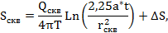
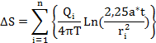
где: T – водопроводисомть горизонта, a* - коэффициент пьезопроводности, t – время, r_{скв} – радиус эксплуатационной скважины, Q_{i} – расход соседних эксплуатационных скважин водозаборного узла (в девонских отложениях), r_{i} – расстояние от эксплуатационной скважины до соседних скважин водозаборного узла.
Для определения наиболее эффективного распределения напоров между скважинами были проведены многовариантные расчеты, которые позволили получить максимальный расход при максимальных расчетных понижениях не превышающих допустимые табл.5.
Номер скважины | Q, м³/сут | S_{расч.}, м | S_{доп.}, м
2 | 200 | 31,44 | 32,00
3 | 390 | 39,03 | 40,00
6 | 230 | 33,48 | 34,80
7 | 250 | 36,31 | 36,90
8 | 530 | 46,33 | 47,00
Σ | 1600
Табл.5. Результаты расчетов по определению максимальных расходов скважин девонского водоносного горизонта

Суммарный максимальный расход по скважинам девонского горизонта составляет 1600 м³/сут.

При дальнейшем увеличении отбора воды в скважинах происходит превышение допустимых понижений табл.6.
Табл.6. Результаты расчетов по определению максимальных расходов скважин девонского водоносного горизонта, при превышении допустимых понижений
Номер скважины | Q, м³/сут | S_{расч.}, м | S_{доп.}, м
2 | 210 | 32,56 | 32,00
3 | 400 | 40,16 | 40,00
6 | 240 | 34,63 | 34,80
7 | 260 | 37,50 | 36,90
8 | 540 | 47,53 | 47,00
Σ | 1650

5.2 Расчет запасов подземных вод четвертичного водоносного горизонта
Расчет оценки запасов подземных вод четвертичного водоносного горизонта был проведен с помощью метода численного моделирования, методом конечных разностей, с использованием программного обеспечения “Processing Modflow” v.5.3.3.
Метод конечных разностей. Метод конечных разностей представляет из метод приближенного (численного) решения уравнения неразрывности фильтрационного потока в 3D постановке в условиях стационарной и нестационарной фильтрации.
Дифференциалы , , конечными приращениями в уравнении фильтрации
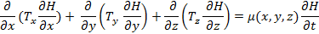
Для получения системы уравнений
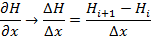
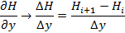
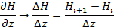
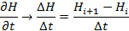
Принципиальным является замена непрерывной (в пространстве и времени) функции напора (H) на так называемую сеточную функцию, которая существует (имеет определенное значение) только в некоторых точках (узлах) пространства, расстояние между которыми равны Δx, Δy и Δz. То же справедливо и для временной координаты.
Замена в дифференциальном уравнении производных конечными разностями приводит к дискретизации пространства области на прямоугольные блоки (размером Δx, Δy Δz) и замене . Нижние индексы сеточной функции обозначают номер пространственного узла вдоль соответствующей координатной оси, верхний индекс – номер временного узла.
Аналогично разбивке по пространству, вводится и разбивка по времени.
Связь между напорами в двух соседних точках задается на основе закона Дарси, записанного через фильтрационные сопротивления (между узлами). Для двухмерного потока оптимальное количество соседних точек для любого узла – четыре связи. В таком случае направление связей (взаимное расположение точек) задается по координатным осям. Такое расположение точек сетки приводит в разбивке моделируемой области на прямоугольные элементы.
Баланс потока в элементарной ячейке сеточной области представляет из себя следующее уравнение
M1-M2+M3-M4=Me+Mд,
где М1-М4 – массовые потоки воды (м³/сут) через грани блоков, Ме – изменение объема воды в блоке за счет емкостных свойств пород (при росте или падении напора), Мд – дополнительное поступление/отток воды в блок (дополнительное питание ща счет перетекания и т.п.).
Значение напора в расчетном блоке отвечает некоторой средней величине H для всего блока (обычно средневзвешенной по площади). Поскольку в пределах блока предполагается линейное изменение напора при неизменном проходном сечении (грань блока), то расчетная величина H пространственно привязывается к геометрическому центру прямоугольного блока. Все фильтрационные параметры в пределах одного блока разбивки считаются постоянными. Все внешние пространственные границы моделируемой области «вписываются» в эту разбивку; все внутренние границы (водоемы, водотоки, родники, скважины и т.д.) привязываются к соответствующим расчетным блокам. (Коносавский П. К., Соловейчик К. А., 2001)
Программное обеспечение “Processing Modflow” v.5.3.3. Processing Modflow является программным продуктом представляющий собой Пре- и Постпроцессор по подготовке и анализу данных для базовой программы MODFLOW.
MODFLOW – базовая программа для построения гидродинамических моделей различного уровня сложности. Предназначена для решения стационарных и нестационарных задач в условиях безнапорного, напорно-безнапорного и напорного режимов фильтрации с переменными во времени условиями, задаваемыми на гидрогеологических объектах, которые могут изменятся только на расчетных интервалах – стресс-периодах (stress period), под которым понимается временной интервал (он может включать несколько временных шагов), в пределах которого граничные и начальные условия, а также расходные или иные характеристики гидрогеологических объектов не изменяются. Программный пакет состоит из главного модуля, который по мере необходимости подключает дополнительные средства, позволяющие имитировать различного рода гидрогеологические объекты (реки, скважины, дрены), внутренние граничные условия любого рода, инфильтрационное питание и испарение, учитывающиеся в любом расчетном блоке модели. Дискретизация области модели производится исходя из центрально-блочного принципа построения сеточной разбивки и решение задачи ищется для центра элементарного блока (Коносавский П. К., Соловейчик К. А., 2001).
Построение численной модели. Водоносный горизонт четвертичных отложений представлен погребенной речной долиной, сложенной хорошо проницаемыми песками. Для оценки запасов данного водоносного горизонта рассматривается схема «пласт-полоса» с проницаемыми границами, которая реализуется в рамках численной геофильтрационной модели. Такая модель является небалансовой и представляет из себя развитие аналитической модели неограниченного в плане неоднородного горизонта.
Во избежание влияния гидродинамического возмущения область моделирования в плане выбирается достаточно большая – границы области моделирования вынесены на 5 км от рассматриваемого участка. Крайние блоки имеют размер 500x500 м, к центру области по координатным осям размер блоков уменьшается – 300, 200, 100, 50 м, в центральной части блоки имеют размерность 50x50 м рис.11.

Рис.11. Пространственная разбивка центральной области моделирования
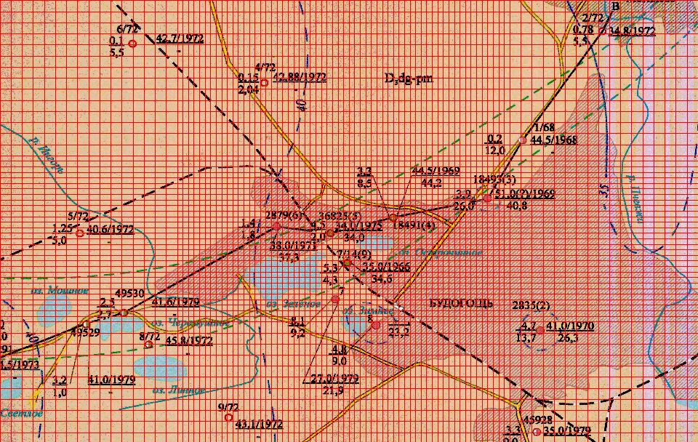
В данной разбивке отображается зона погребенной долины рис.12. Выделяются два расчетных слоя – первый слой четвертичных отложений распространен повсеместно, второй представляет собой пески в тальвеге погребенной долины. Положение водозаборных скважин привязывается к соответствующим блокам модельной разбивки в соответствие с их реальным расположением.

Рис.12. Отображение погребенной долины в рамках пространственной разбивки модельной области.
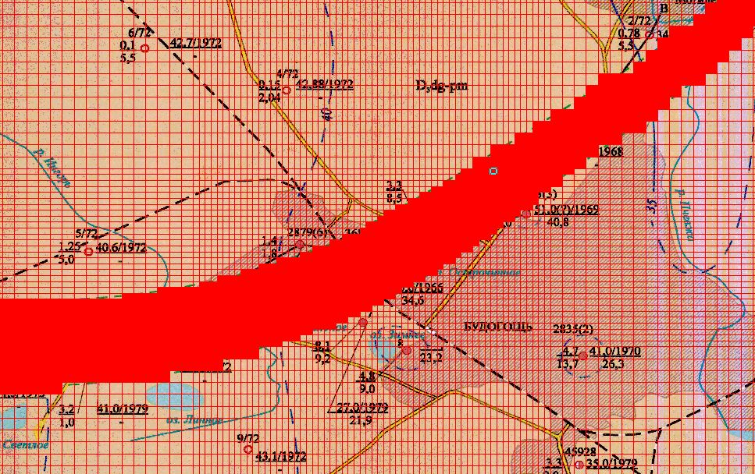
На основании проведенных фильтрационных работ были определены фильтрационные параметры для отложений погребенной долины табл.7. Для четвертичных отложений вне погребенной долины
Табл.7. Фильтрационные параметры четвертичных отложений
Водоносный горизонт | Т, м²/сут | а*, м²/сут
Верхняя часть четвертичных отложений | 15 | 5*10⁴
Отложения погребенной долины | 70 | 5*10⁴

Прогнозные расчеты. Были проведены многовариантные расчеты понижений для блоков при соответствующих расходах, затем проведен переход от величин понижений в расчетных блоках со скважинами к понижениям в самих водозаборных скважинах согласно формулам:
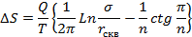
где: S_{бл} – понижение в блоке с эксплуатационной скважиной, σ - линейный размер блока пространственной разбивки, n – количество смежных блоков.

Были получены максимальные расходы скважин табл.8.
Табл.8. Результаты расчетов по определению максимальных расходов скважин четвертичного водоносного горизонта
Номер скважины | Q, м³/сут | S_{расч.} | S_{доп.}
4 | 690 | 36,3 | 37
5 | 320 | 27,6 | 28
9 | 320 | 27,3 | 28
Σ | 1330

Проведена оптимизация водоотбора в соответствии с заданным расходам в 2650 м3/сут табл.9.
Табл.9. Результаты расчетов по определению максимальных расходов скважин четвертичного водоносного горизонта, после оптимизации водоотбора
Номер скважины | Q, м³/сут | S_{расч.} | S_{доп.}
4 | 600 | 26,6 | 37
5 | 225 | 15,2 | 28
9 | 225 | 15,3 | 28
Σ | 1050

Суммарный расход по скважинам четвертичного горизонта составляет 1050 м³/сут.

Заключение
По результатам оценки качества подземных вод, воды, в целом, удовлетворяют требованиям СниП. Но существуют необходимость проведения водоподготовки для нормализации концентрации некоторых микрокомпонентов (фтора и бора).
По результатам опытно-фильтрационных работ по четырем скважинам были определены фильтрационные параметры четвертичного и девонского водоносных горизонтов табл.10.
Табл.10. Сводная таблица фильтрационных параметров четвертичного и девонского водоносного горизонта.
Водоносный горизонт | T, м²/сут | a*, м²/сут
Четвертичные отложения | 70 | 5*10⁴
Девонские отложения | 40 | 10⁵

Оценка запасов подземных вод двух водоносных горизонтов определялась независимо друг от друга. Рассматривать водоносные горизонты как изолированные друг от друга позволило присутствие относительного водоупора, в виде пачки пестроцветных глин, а также не выявление взаимосвязи между горизонтами при проведении опытно-фильтрационных работ. Последнее связано с непродолжительностью откачек.
При оценке запасов девонского водоносного горизонта применялся аналитический метод расчета. На основании фильтрационных параметров был определен расход воды по пяти скважинам. Он составил 1600 м³/сут.
При оценке запасов четвертичного водоносного горизонта, в связи со сложной конфигурацией грунтового массива, был использован метод численного моделирования, как развитие аналитической геофильтрационной модели. Расход по трем скважинам на данный водоносный горизонт составил 1050 м³/сут.
Суммарные запасы подземных вод на данном участке составляют 2650 м³/сут и удовлетворяют требованиям.

Литература
Фондовые материалы:
1. Коносавский П. К., Соловейчик К. А. «Математическое моделирование геофильтрационных процессов». Учебное пособие. СПб. СПбГУ, 2001
2. Николаев Ю. В. «Отчет о результатах работ по оценке запасов подземных вод на участке действующего водозабора поселка городского типа Будогощь Киришского района Ленинградской области». ООО «ГЕОЛСРОЙ», СПб. 2015

